本文档适用于在外员工需要在外网能访问公司内网服务器的场景
适用型号：AC3000路由系列（系统版本为IPOS1.3 ）/M30V3.0 问题分类：功能设置
注意：
1.某企业购买了企业级路由器进行网络搭建，内网搭建了资料服务器；
2.宽带为专线，公网IP；
3.联网设置已完成；
参考拓扑图如下：
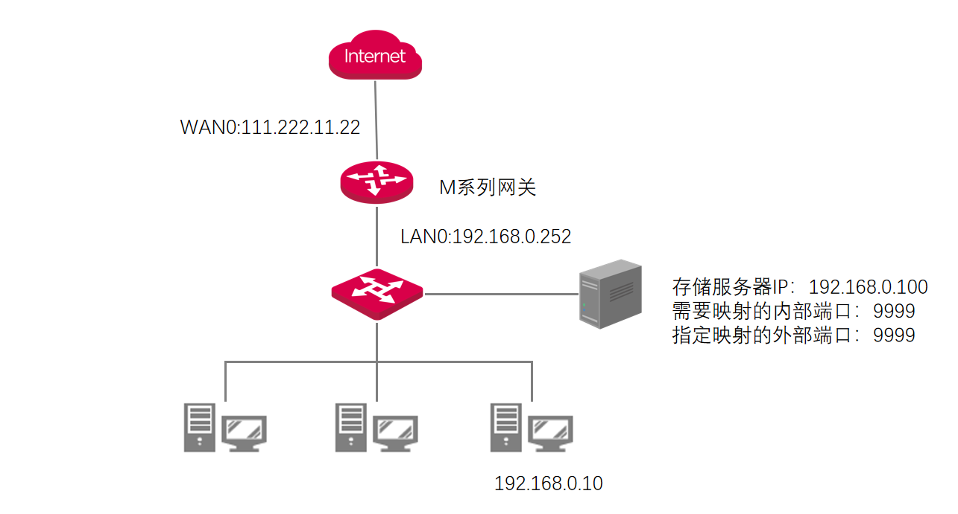
设置方法：
步骤1：设置端口端口映射
点击更多-虚拟服务-端口映射
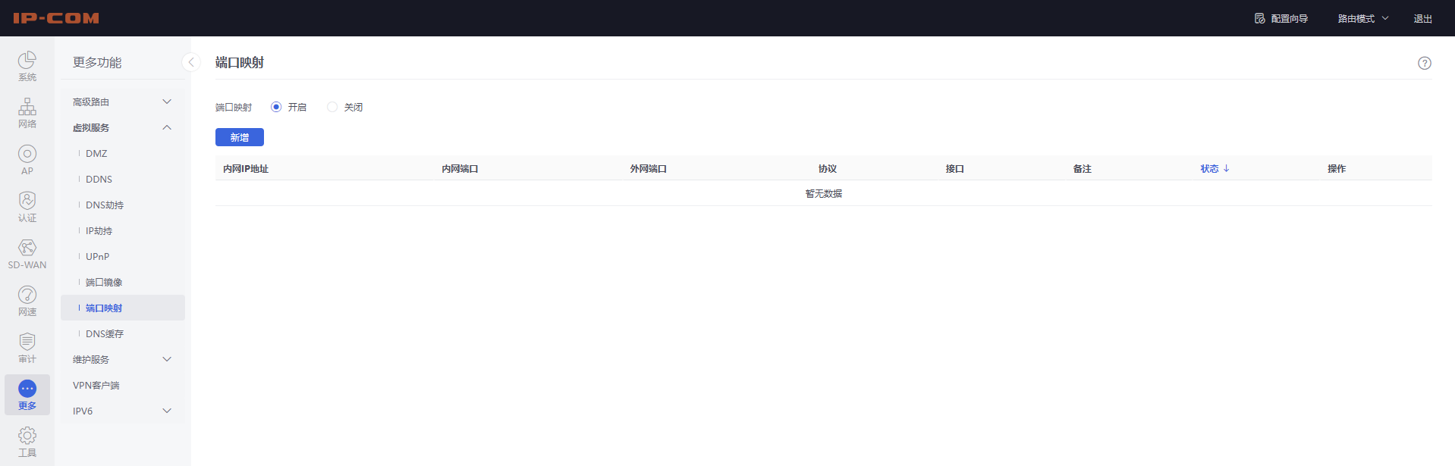

如下规则示
内网IP为实际服务器的内网地址
内部端口为服务器提供商或软件服务商所提供的服务端口
外部端口为公司或者软件服务商所指定的端口
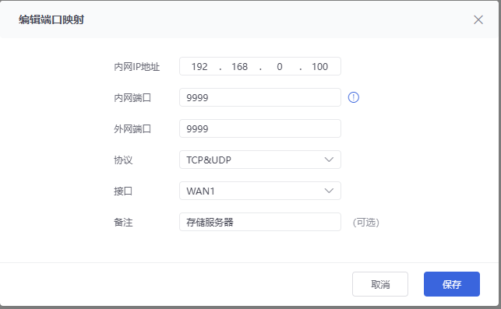
验收方式：
外部员工PC在浏览器访问 http://公网IP:9999 可访问到内部服务器,例中为：http://111.222.11.22:9999进行访问。


